客户积分获取与转换：登录、签到、订货和积分流水｜云上订货系统

先核积分应用，再核商城显示与奖励规则
客户积分获取与转换要先分清积分应用、商城入口、奖励来源和转换去向。管理端从应用中心找到“积分商城”，核应用状态及应用设置，再分别核登录、签到、下单和自动转换规则。应用启用与商城装修显示是不同设置，不能只勾选一个个人中心入口就向客户承诺登录一定送分。
历史装修显示功能区域中，“积分商城”旁提示需先启用积分商城应用。它证明原显示配置的前置提示，不是当前积分应用已启用或客户已得分的画面。客户返利也有另一个应用提示；积分自动转换到返款余额与客户返利应用的启用分开办理。
启用奖励时逐项记录规则数值、生效时点、适用企业与客户。签到日奖、连续三天及七天额外奖励和登录日奖为整数输入，页面还限制单项奖励不能超过一百；订单倍数与自动转换比例则有各自范围，不能把所有字段统一填写成“百分之几”。设置后应核保存结果及客户可见说明，而不是让客户先反复尝试。
历史截图与规则图不能证明当前奖励已入账；核原规则、原积分收入支出和返款记录，避免为查一个数字而反复登录、签到、下单或调分，产生新的奖励或余额转换。
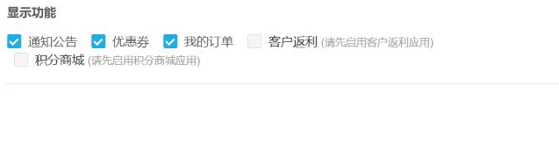
图1：原装修积分商城显示提示需先启用对应应用，不证明当前奖励已开或已入账。

客户以手机我的积分查看，积分与账户结余分开
客户商城优先在手机端核“我的积分”，再从“赚积分”看已启用来源，从“积分明细”查收入和支出，兑换订单则从该模块的“查订单”继续。入口结构图只说明我的积分、赚积分、明细与订单的关系，不代表当前企业已经显示全部入口。
“赚积分”入口在签到、登录或下单任一奖励启用时显示。规则页分别展示已开启奖励，三种都关闭时可显示暂无数据；我的积分页面仍有积分明细及积分订单关系。入口缺失先核当前店铺、客户登录身份、应用和显示规则，不在另一个店铺重复登录来验证是否能多领一份。
“我的积分”是客户在当前企业的积分结余，不是商城首页的账户结余、代金券、优惠券或订单应收。个人中心账户结余画面若没有积分数值，不能用于判断当前客户积分。客户发现账户结余为负，不能用它解释积分负数，更不能拿优惠券数量替代可兑换积分。
同一客户可能由不同人员账号登录，核积分时需同时核企业、客户与当前账号。积分原流水和结余围绕客户编号查询，不能简单承诺每个登录员工都单独有一份企业积分。查询当前结余、期间收入和礼品积分订单时保持同一对象；页面空白先保存原错误与时间，不新建客户或合并余额来消除差异。
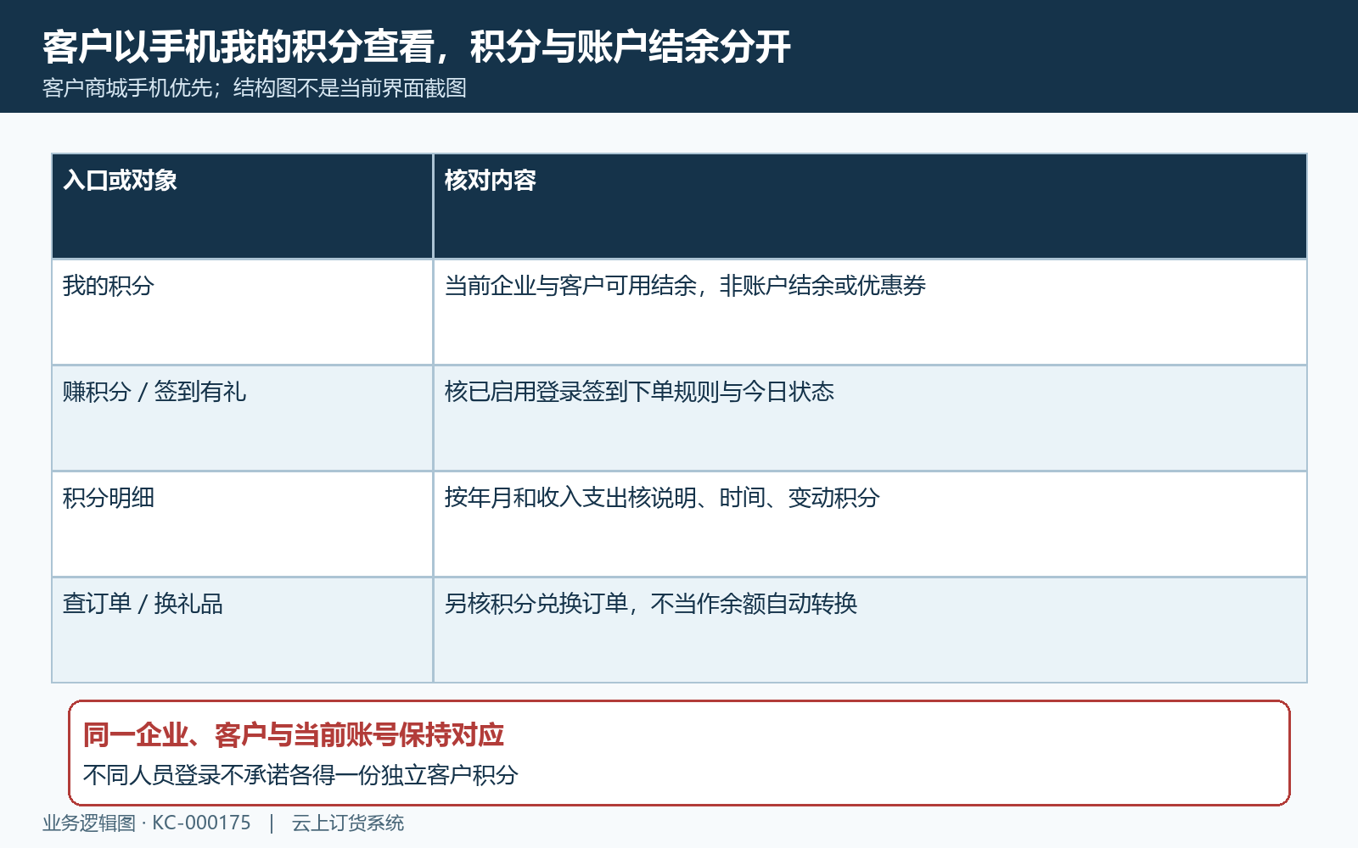
图2：手机我的积分、赚积分、积分明细与兑换订单的入口结构，非系统截图。

每日登录奖励按原客户来源日志核，不按进入次数送分
规则图说明每日登录奖励条件：企业积分应用启用、登录奖励开启且每日奖励为正，再检查原客户最近一条登录来源积分日志的日期；当天已存在时不按又一次进入商城重复增加。第一次有登录奖励时保存日志和客户积分记录，随后还检查积分自动转换条件。
“每日登录”不能解释为每点一次我的、刷新一次页面或退出再登录都获得同样积分。客户没看到新增，先核当天是否已有“登录奖励”收入，再核规则生效时点、企业与客户是否一致。也不要把签到奖励当成登录奖励；它们的来源和操作不同，即使数值一样，也要由原日志标题、日期和客户关联区分。
该日期检查按业务日期比较，不是“距离上次登录满二十四小时”的承诺。跨日、不同终端或多人同时进入时，当前部署的时间口径及并发保护另核；不能由同日规则保证所有并发登录均不重复赠分。某一局部日期判断不能代替所有入口的完整重复防护，发生争议应保存原记录而非再次登录补测。
登录后积分数字减少也未必是扣错。若启用自动转换，奖励增加后可能将达到条件的积分转为返款余额，当前积分只剩余数。先把本次收入、自动转换支出和返款记录连起来核，再判断奖励是否缺失；不要人工再赠一份登录积分来补齐页面数字。
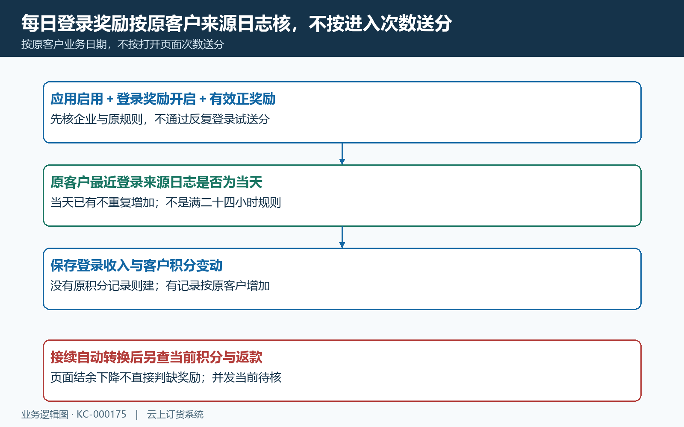
图3：每日登录按原客户登录来源日志日期核重复，奖励后还核自动转换。

签到奖励核今日状态及原计数，断签补签不作默认承诺
客户从已启用签到规则进入“签到有礼”，查看原当前积分、今日是否签到、连续天数和规则说明。手机签到页面对已签到状态直接返回，业务方法另核原最后签到日期；同日重复签到提示“今天已签到，请不要重复签到”。图四列出日奖、计数到第三及第七次的额外奖励关系。
首次签到生成原客户积分与签到日期；已有记录时，原计数为二或六分别加三天或七天额外奖励，再递增计数、写签到收入和最后日期。以每日五分、第三次额外十分为说明例，第三次奖励是十五分，不能把额外十分理解为替代当天五分；这只是规则计算说明，不能证明当前签到实际结果。
规则页用“连续签到”描述，相关签到处理按原计数与当天重复判断，不能据此认为断签后必定按昨日日期关系自动重置计数。断签、跨月、补签和第七次之后是否循环，不能据图或文案承诺自动重置或补发。客户存在这些情况时核原日期序列与当前规则，由负责人核当前部署接续。
签到后页面即时报数也应另查当前结余。相关签到处理先取得客户积分，再接续自动转换；手机成功处理主要更新签到状态与天数，不能据当次返回数字认定转换后可用积分一定相同。结果未知时查同日原日志和当前积分，不连续点签到或手工请求接口验证能否重复领取。
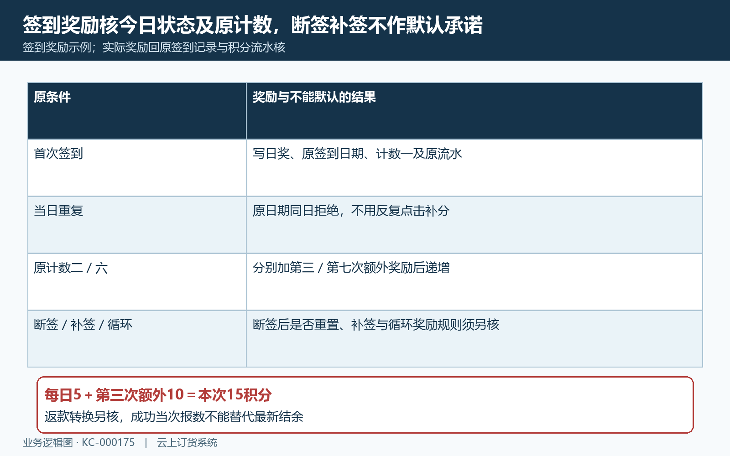
图4：说明例第三次每日五加额外十得十五；断签补签及循环按当前部署另核。

订单金额返分与商品固定积分分别设置和计算
下单奖励有按订单金额返积分与按订单商品返固定积分两种模式。金额模式区分客户自主下单倍数和管理端代客下单倍数；奖励设置保存要求自主倍数大于零且不超过十，代客倍数另有限制，不能只按页面“范围零到十”就说自主倍数零能保存成功。
历史手机订单确认金额区域显示：商品总价一百二十、优惠券减十、收货运费零；原完整页另显示确认订单金额一百一十。它是原金额口径示例，不是积分已到账画面。金额模式在订单完成时按原订单金额与对应倍数计算后取整，不能改用商品标价一百二十，也不能统称每次银行实付金额就是所有订单的返分基数。
按商品固定积分时，商品积分说明要求在该模式才生效，客户类型指定积分优先，未设指定时核固定积分，固定积分未设则不返。还要核实际商品、规格、数量及计量单位对应设置，不能套一个订单金额倍数重复计算。商品积分的批量设置与导入属于下一篇主题，本篇先确认来源及原订单汇总。
金额在订单后续处理时可能变化，订单完成时会重新核规则和订单金额，商品模式核原商品积分汇总；原预估分并不等于最终收入。确认例中的一百一十元只是该原快照结果，当前有效金额、规则版本及取整结果需用同一原订单回验，不修改金额或倍数来得到想要的积分。
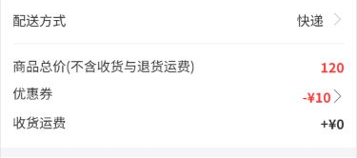
图5：原手机确认页商品120、优惠券减10与运费0；原完整页订单110另核，未证明赠分。

订单完成才核下单收入，待确认不能当作已赠分
另一历史手机订单详情展示总额、支付情况和业务状态：二百八十八元、待付款、待确认，并有原订单编号。页面上方有完整流程节点，不等于原单已经走到完成；应读当前状态字段。它不是图五一百一十元订单的完成结果，也不能把两个金额截图拼成一次下单赠分过程。
正常订单进入完成状态时处理下单积分，并对原已完成或已作废状态避免再次接续。路径还核原预估积分是否为正、奖励是否启用、订单来源和模式；因此不能承诺任何订单只要付款成功就立即返分，也不能说每次重新刷新完成单都会再加积分。
强制完成路径另有自己的积分接续，不能为早点得分就强制完成仍未履约订单。核缺分时先确认原订单当前状态、实际完成时间、来源、自主或代客倍数、原预估和商品积分汇总，再查“下单奖励”收入及订单备注关联。规则在下单后才改动时，不应承诺原订单一定追溯获赠。
退货、取消和退款是不同业务动作。积分变动来源包含订单取消、退款扣除和退货等类型，相关订单作废也有原积分扣减处理，但不能仅因类型存在就承诺每种退款、部分退货及积分已转换场景都按同一比例自动恢复。保留原单、正负积分和返款记录，交负责人核具体路径，不为积分争议作废订单或实际退款。
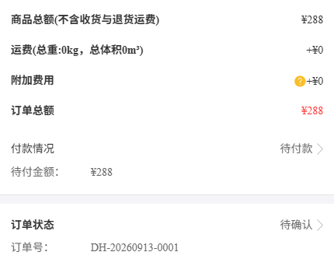
图6：另一原订单288待付款待确认，当前状态字段优先，未与110元快照拼成赠分结果。

自动转换为返款余额，核门槛比例与剩余积分
图七说明积分自动转换的去向是客户返款余额，不是提现、退现金、增加企业银行账户余额或生成一张积分礼品订单。管理端规则分别设置转换门槛和“每多少积分转换返款余额一”；启用后，登录、签到、订单完成及后台加分等相关处理会在各自接续处检查转换。
积分自动转换要求当前积分同时达到门槛和转换比例，按整数商计算增加多少返款，再扣对应积分，余数留在积分结余。以门槛一百、比例一百、转换前积分二百五十为说明例，增加返款余额二，扣二百分，剩五十分；门槛并不是先扣一百，也不意味着一次只转换一份。
页面写“积分大于”门槛，相关转换比较包含等于边界，因此正好达到一百时不能仅按文案判定一定不转换；当前部署结果另核。转换比例应为正有效整数，规则缺值、比例异常或原客户修改冲突不能用继续加分来试。记录规则值、原积分、返款前后值及发生时点，再判断失败在哪个对象。
转换会新增返款账户记录、注明本次扣分，写“自动转换为返款余额”的积分支出，再更新积分结余。原返款用途和订单抵扣仍按返款规则核，不与账户预存款混用。积分支出存在而返款去向不明时，先查原客户返款记录和原修改时点，不人工给现金退款、再转一次或再补同额返款。
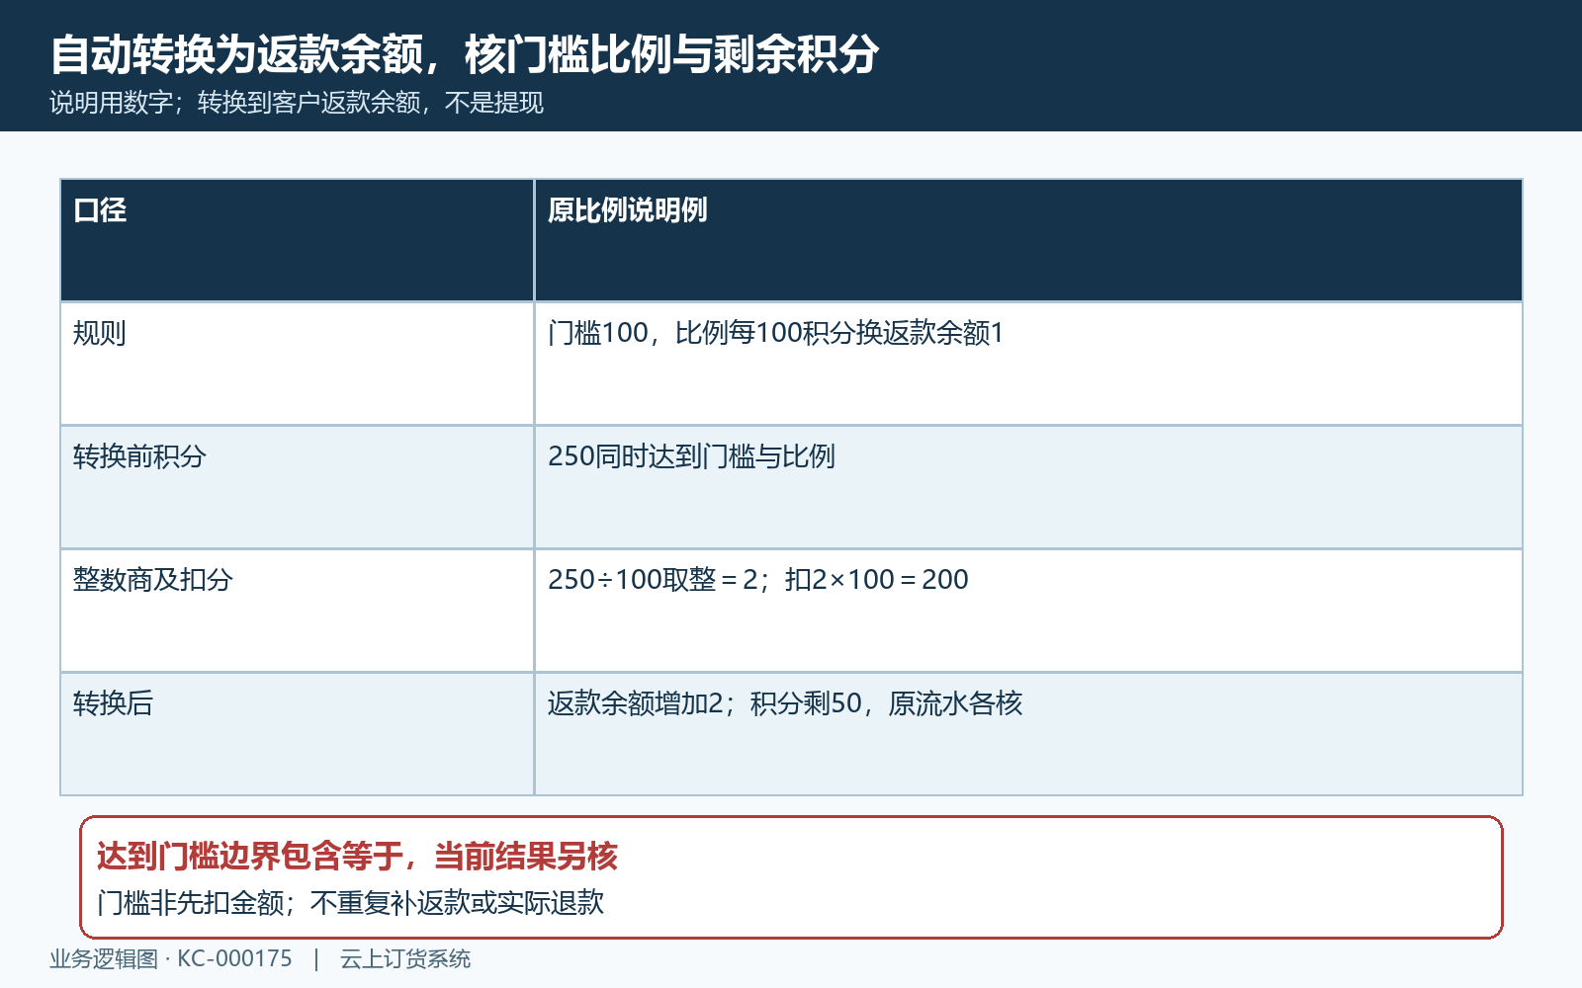
图7：说明例250积分、门槛100、比例100，返款加2扣200剩50；不是现金退款。

用收入支出流水解释结余，人工调整保留原理由
图八把积分结余、期间收入、期间支出和返款转换记录分别核对。手机积分明细按年月及收入或支出切换，显示积分说明、发生时间和变动分值，并有分页及刷新；页面期间合计不是全部历史结余。看不到本月登录奖励先核月份、类型和是否还有下一页，不直接断定奖励没有发生。
PC从积分商城的积分管理沿原客户打开积分明细，明细列包括类型、说明、变动积分、剩余积分、时间及备注。流水“剩余积分”是该次变动后的历史数值，不是所有行都会实时等于当前可用积分；当前结余需单独查。相同数值的登录、签到、下单与后台调整按原来源和关联备注区分。
同一客户多账号争议还要分清清单和期间合计的取数口径。手机明细列表按原客户筛选，而期间合计另带当前操作账号条件，不能仅由两个数字不同就认定积分丢失或重复。核当前客户、实际操作账号、年月、收入支出类型及原日志，记录具体差异交负责人复核，不拼接不同客户的明细。
后台加扣分属于独立调整：后台调整会比较原最后积分防止旧值覆盖，扣分不能超过原总积分，增加积分还可能触发自动转换。负责人员应保存原原因、调整前后、相关订单及转换去向；当前断签、并发、退货与转换交叉结果仍须核原日志和原单，未确认前保持待核；规则和历史画面不能证明当前积分处理已完成。
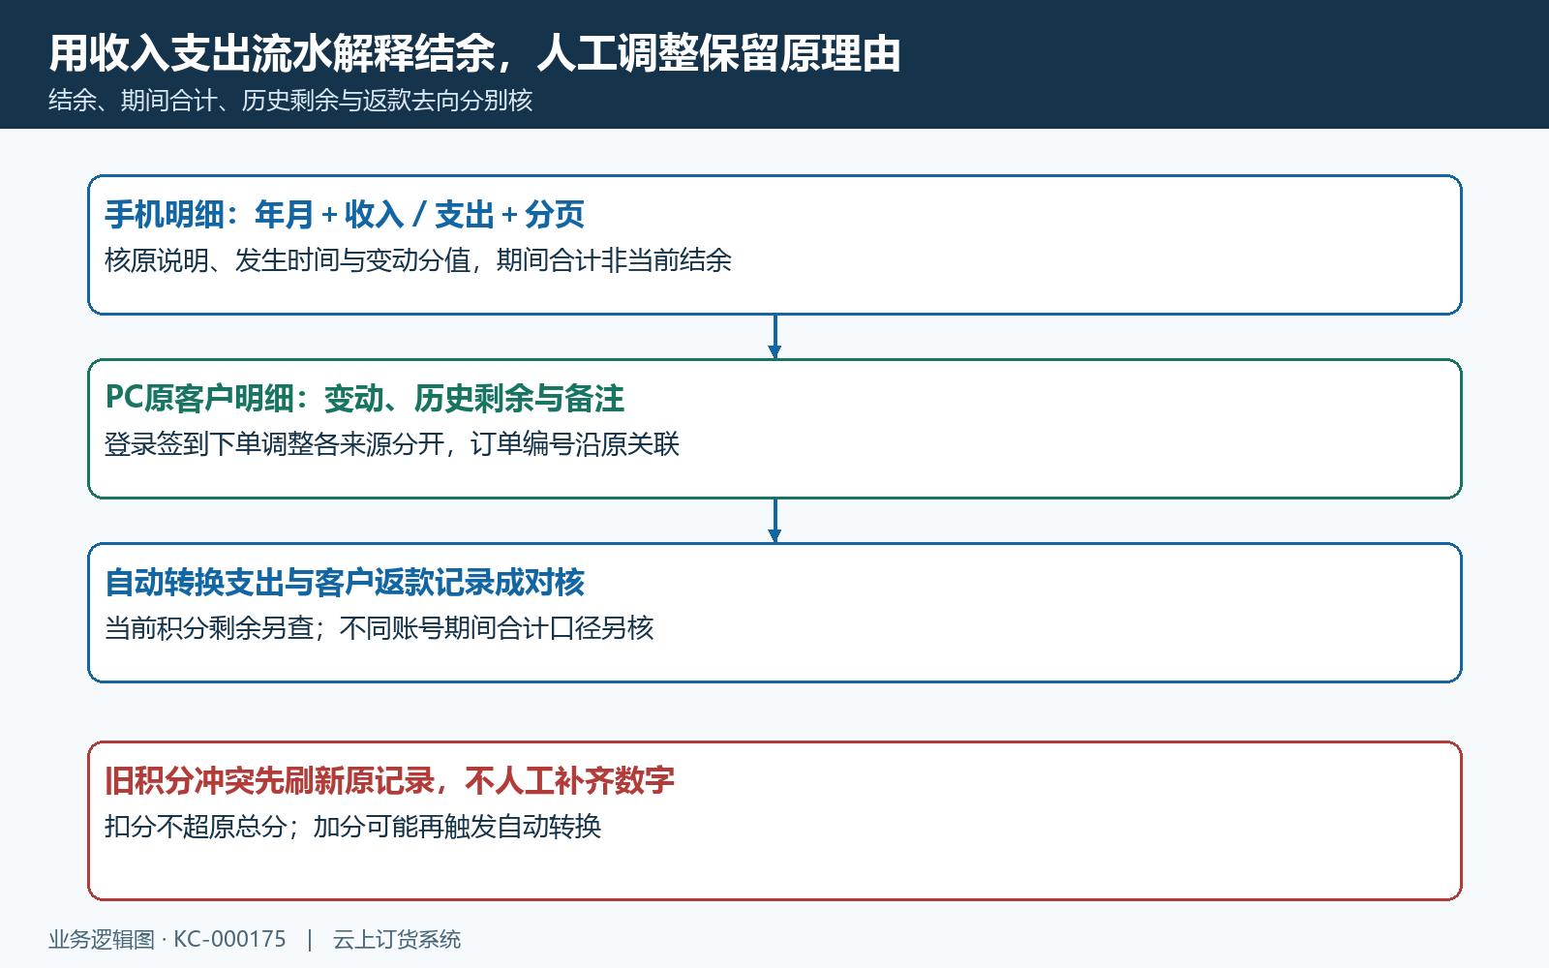
图8：积分收入支出、每笔历史剩余和当前结余分开，再核原返款转换记录。

下一步学习
商品固定积分设置可继续看批量设置商品订货积分；积分兑换的礼品与交付另见客户积分兑换。

